ｽﾍﾟｸﾄﾙ処理 :

省略されたﾋﾟｰｸはありません

処理ｵﾌﾟｼｮﾝ : 酸素 ｽﾄｲｷｵﾒﾄﾘ (ﾉｰﾏﾗｲｽﾞ)

繰り返し回数 = 2

ｽﾀﾝﾀﾞｰﾄﾞ :

Na Albite 1999/06/01

Mg MgO 1999/06/01

Al Al2O3 1999/06/01

Si SiO2 1999/06/01

P GaP 1999/06/01

S FeS2 1999/06/01

K MAD-10 Feldspar 1999/06/01

Ca Wollastonite 1999/06/01

Cr Cr 1999/06/01

Mn Mn 1999/06/01

Fe Fe 1999/06/01

Ni Ni 1999/06/01

|  |  |  |  |  |  |
| --- | --- | --- | --- | --- | --- |
| 元素 | 質量濃度 | 原子数 | 化合物 | 化学式 |  |
|  | [%] | 濃度[%] | 濃度[%] |  |  |
| Na K | -2.04 | -34.99 | -2.75 | Na2O |  |
| Mg K | 203.51 | 3297.77 | 337.44 | MgO |  |
| Al K | 2.31 | 33.78 | 4.37 | Al2O3 |  |
| Si K | 163.14 | 2288.34 | 349.01 | SiO2 |  |
| P K | -198.70 | -2527.24 | -455.29 | P2O5 |  |
| S K | -143.80 | -1766.76 | -359.05 | SO3 |  |
| K K | 1.77 | 17.84 | 2.13 | K2O |  |
| Ca K | 2.70 | 26.51 | 3.77 | CaO |  |
| Cr K | 3.61 | 27.39 | 5.28 | Cr2O3 |  |
| Mn K | 1.73 | 12.39 | 2.23 | MnO |  |
| Fe K | 188.73 | 1331.37 | 242.80 | FeO |  |
| Ni K | -23.54 | -157.98 | -29.96 | NiO |  |
| O | -99.43 | -2448.44 |  |  |  |
| ﾄｰﾀﾙ | 100.00 |  |  |  |  |

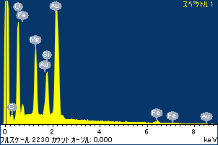

ﾌﾟﾛｼﾞｪｸﾄ : ﾌﾟﾛｼﾞｪｸﾄ 1

ｵｰﾅｰ : Administrator

領域 分析領域 2

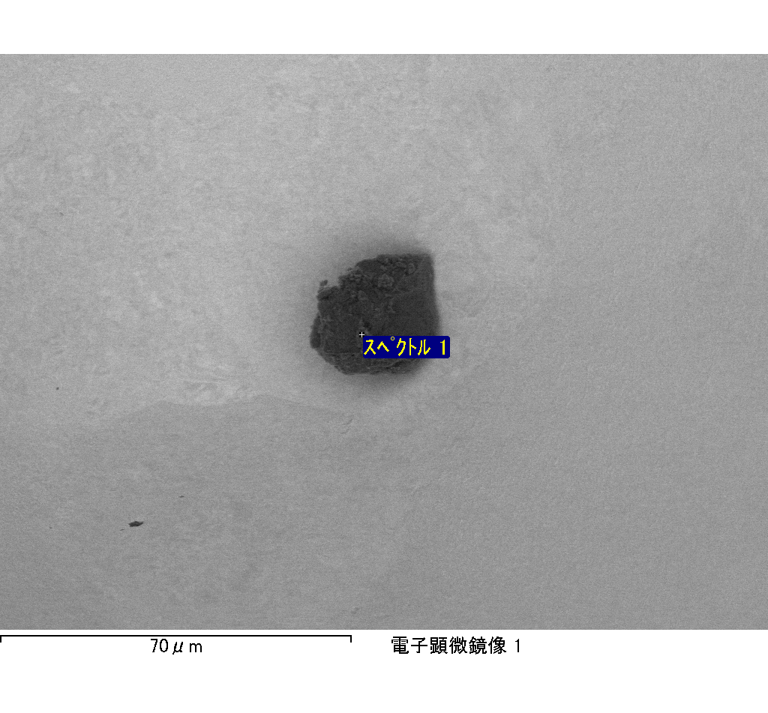

ｽﾍﾟｸﾄﾙﾗﾍﾞﾙ: ｽﾍﾟｸﾄﾙ 1

ﾗｲﾌﾞﾀｲﾑ 120.0 s

収集ｼﾞｵﾒﾄﾘ[度] :

試料傾斜角 = 0.0

方位角 = 0.0

ｴﾚﾍﾞｰｼｮﾝ = 30.0

加速電圧 = 10.00 kV

ｽﾍﾟｸﾄﾙ全ｶｳﾝﾄ数 = 210963

|  |  |  |  |
| --- | --- | --- | --- |
| ｻﾝﾌﾟﾙﾃﾞｰﾀ : | ｴﾈﾙｷﾞｰ[eV] | 分解能[eV] | ｶｳﾝﾄ数 |
| ｽﾄﾛｰﾌﾞ : | 3.8 | 51.86 | 1194282 |
|  |  |  |  |

定量最適化がおこなわれていません

ｽﾍﾟｸﾄﾙﾗﾍﾞﾙ: ｽﾍﾟｸﾄﾙ 2

ﾗｲﾌﾞﾀｲﾑ 120.0 s

収集ｼﾞｵﾒﾄﾘ[度] :

試料傾斜角 = 0.0

方位角 = 0.0

ｴﾚﾍﾞｰｼｮﾝ = 30.0

加速電圧 = 10.00 kV

ｽﾍﾟｸﾄﾙ全ｶｳﾝﾄ数 = 210628

|  |  |  |  |
| --- | --- | --- | --- |
| ｻﾝﾌﾟﾙﾃﾞｰﾀ : | ｴﾈﾙｷﾞｰ[eV] | 分解能[eV] | ｶｳﾝﾄ数 |
| ｽﾄﾛｰﾌﾞ : | 3.8 | 51.96 | 1194332 |
|  |  |  |  |

定量最適化がおこなわれていません

ｽﾍﾟｸﾄﾙ処理 :

省略されたﾋﾟｰｸはありません

処理ｵﾌﾟｼｮﾝ : 酸素 ｽﾄｲｷｵﾒﾄﾘ (ﾉｰﾏﾗｲｽﾞ)

繰り返し回数 = 2

ｽﾀﾝﾀﾞｰﾄﾞ :

Na Albite 1999/06/01

Mg MgO 1999/06/01

Al Al2O3 1999/06/01

Si SiO2 1999/06/01

P GaP 1999/06/01

S FeS2 1999/06/01

K MAD-10 Feldspar 1999/06/01

Ca Wollastonite 1999/06/01

Cr Cr 1999/06/01

Mn Mn 1999/06/01

Fe Fe 1999/06/01

Ni Ni 1999/06/01

|  |  |  |  |  |  |
| --- | --- | --- | --- | --- | --- |
| 元素 | 質量濃度 | 原子数 | 化合物 | 化学式 |  |
|  | [%] | 濃度[%] | 濃度[%] |  |  |
| Na K | -0.89 | -3.39 | -1.20 | Na2O |  |
| Mg K | 158.36 | 569.35 | 262.57 | MgO |  |
| Al K | 1.59 | 5.13 | 2.99 | Al2O3 |  |
| Si K | 130.66 | 406.63 | 279.52 | SiO2 |  |
| P K | -142.06 | -400.87 | -325.50 | P2O5 |  |
| S K | -119.16 | -324.83 | -297.53 | SO3 |  |
| K K | 3.33 | 7.44 | 4.01 | K2O |  |
| Ca K | -2.63 | -5.73 | -3.68 | CaO |  |
| Cr K | 4.05 | 6.80 | 5.92 | Cr2O3 |  |
| Mn K | -0.34 | -0.53 | -0.43 | MnO |  |
| Fe K | 123.75 | 193.69 | 159.21 | FeO |  |
| Ni K | 11.10 | 16.52 | 14.12 | NiO |  |
| O | -67.76 | -370.20 |  |  |  |
| ﾄｰﾀﾙ | 100.00 |  |  |  |  |

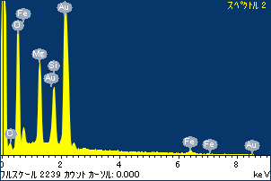

ﾌﾟﾛｼﾞｪｸﾄ : ﾌﾟﾛｼﾞｪｸﾄ 1

ｵｰﾅｰ : Administrator

領域 分析領域 2

